

学生实验实习报告册

学年学期： | 2020 - 2021 学年 春¨秋 学期
课程名称/编号： | 集中上机(C++/Java)/ A2040270
开课单位： | 计算机学院
任课教师：
教师电话：
学生学院： | 计算机学院
学生专业： | 计算机与智能科学类
学生班级： | 04081904班
学生学号： | 2019210595
学生姓名： | 华尹
最终成绩：

重庆邮电大学教务处印制
实验实习名
实验实习地点 |  | 完成起止日期
实验报告成绩  （满分30） |  | 现场考核成绩  （满分70）
教师评语 | 教师签名：  年 月 日
一、实验实习目的及要求
加强对面向对象程序设计思想的深入理解，提高学生分析问题，解决综合问题的能力。
二、实验实习设备（环境）及要求（软硬件条件）
设备：惠普笔记本 战X
操作系统：MacOS Big-Sur 11.3.1
编译软件：IntelliJ IDEA
三、实验实习内容简介：
系统应实现的主要功能：
用动画的形式来展示 三路快排 对数组排序的过程。

需求分析：
1、针对需要排序的数组，有四种生成模式：生成随机数组、生成近乎已序数组、生成全等值数组、用户自定义数组。
2、展示表示数组项大小的矩形条，同时用不同颜色的矩形条分别表示处于各种状态的数组项：当前选取的pivot、已排好序的pivot、小于pivot的数组项、等于pivot的数组项、大于pivot的数组项、未遍历到的数组项。

实现方案：
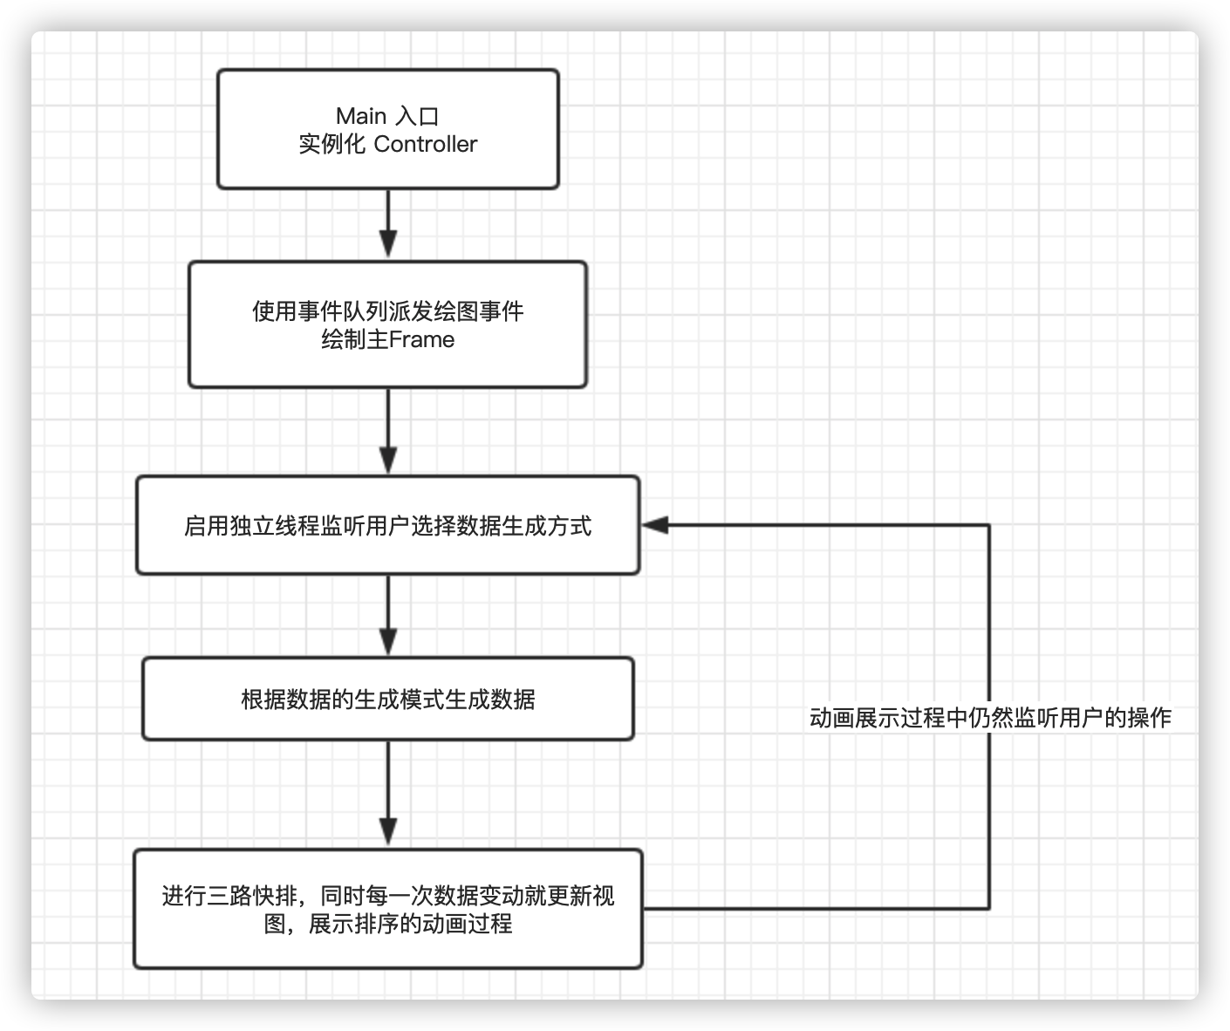
采用经典的 MVC 架构模式，并很好的抽离出各模块，方便后面的维护于功能升级。

各模块的具体功能和简单算法：
1、ViewFrame 模块完成对 JFrame 的自定义封装，同时封装了对View层的渲染及控制，整个工程的View层单独抽离出来，关于视图相关的主要逻辑便在其中。
2、ModalData 模块完成对 Modal 层的抽离与封装，将项目针对的数据模型放在这里进行控制，同时避免外部对数据的污染和非法操作。
3、VisController 模块完成对 Controller 层的抽象与封装，通过 Controller 我们可以实现 Modal、View 以及 业务逻辑的连接与交互。是我们项目业务逻辑的主要实现部分。
4、VisUtil 模块完成对项目的 通用型、常量型工具函数的抽离。鉴于本次项目规模很小，这里主要是对视图的常用行为的封装和颜色的常量表示。方便了我们对这些工具函数的管理，同时统一了项目中的代码风格等规范。
5、Main 模块，即启动模块，作为项目的入口，通过开启 Controller ，接管Controller实例的控制权来管理整个项目。
6、算法方面：这里的排序算法采用了改进后的快速排序：三路快排。

系统流程图：

各模块流程图：
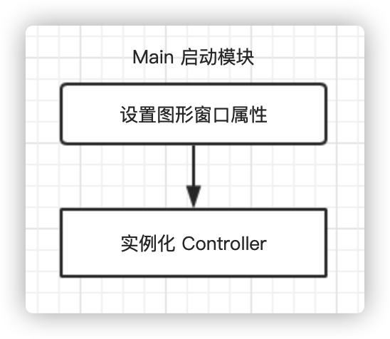
- Main 启动入口模块
- Controller 控制器模块
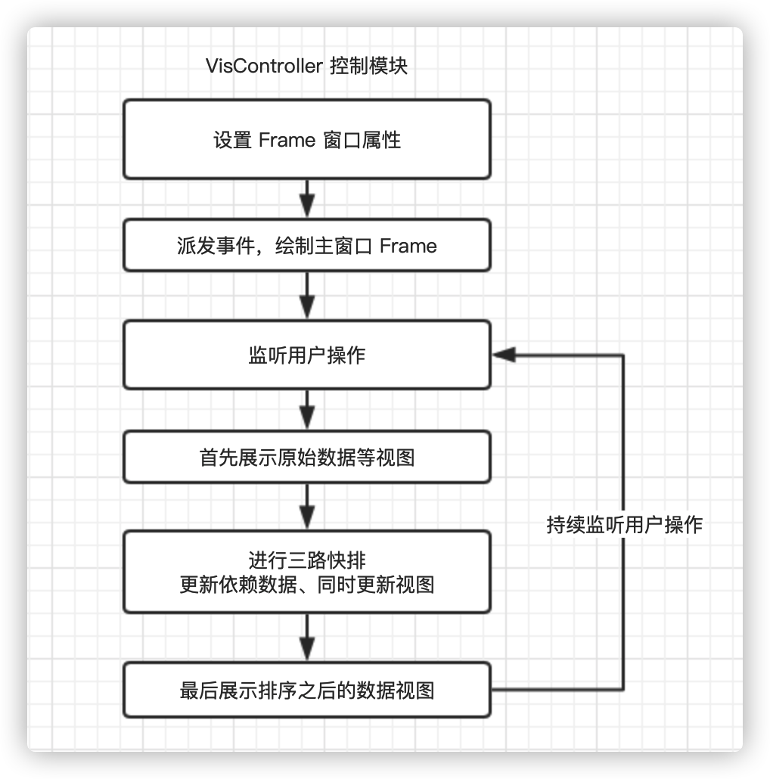
- ViewFrame 视图模块
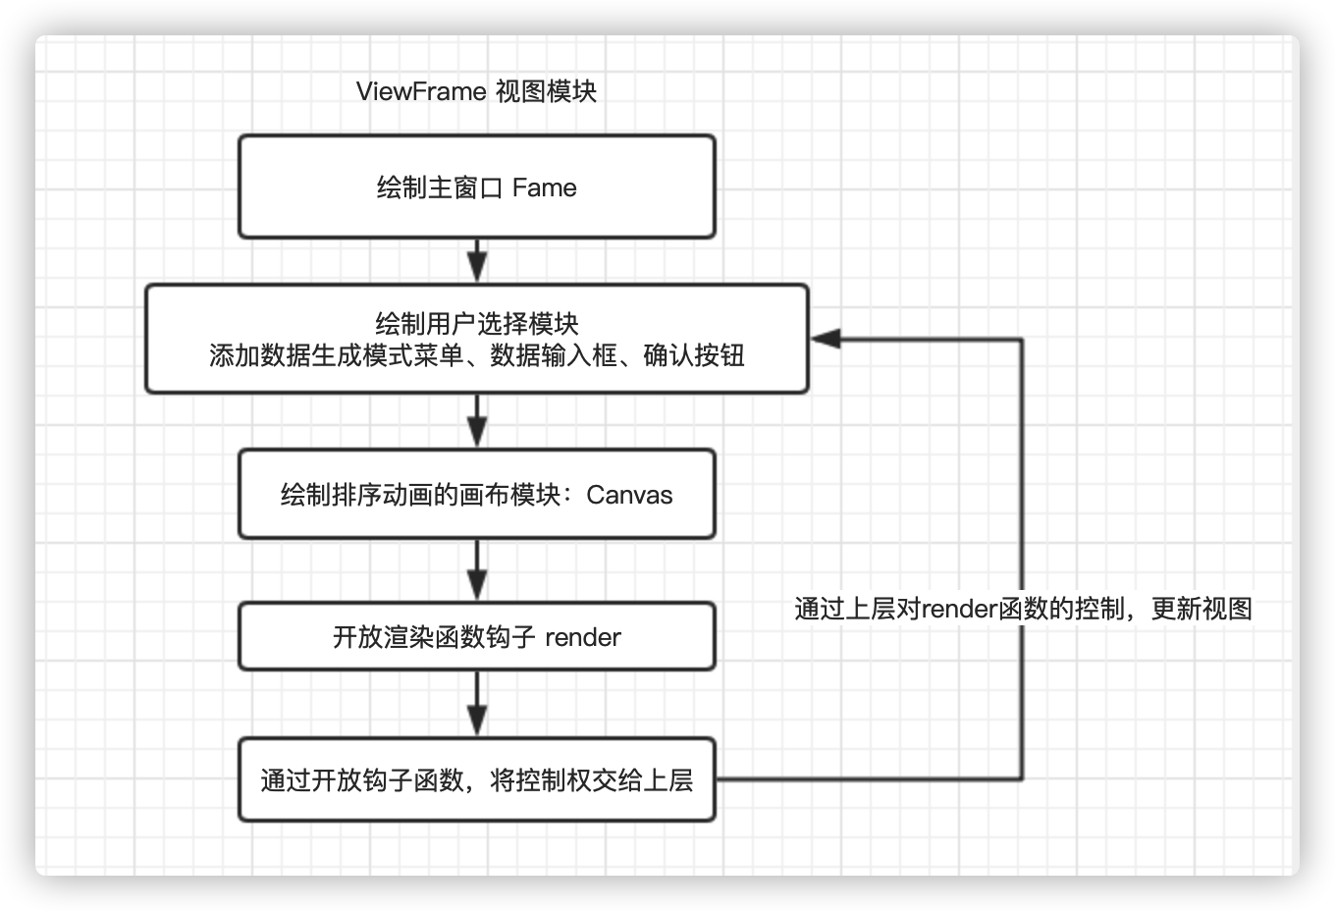
- Modal 数据模型模块
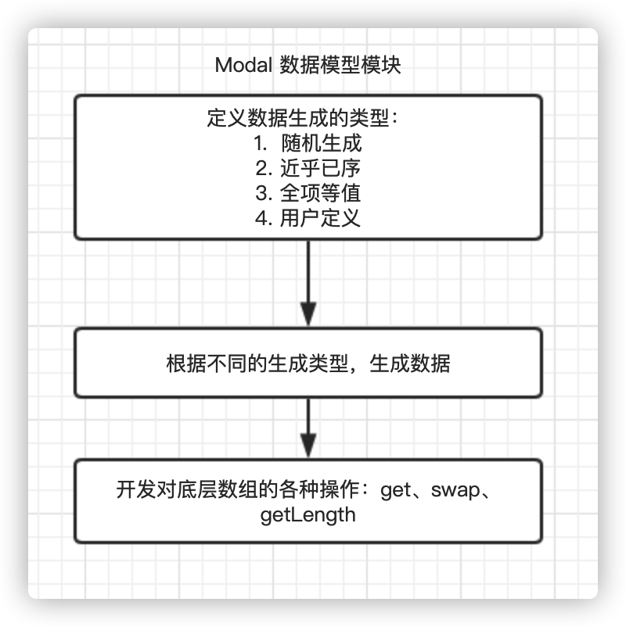
5、VisUtil 通用工具模块
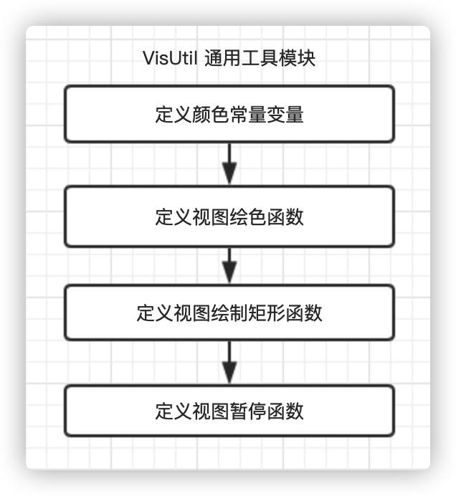
四、源程序（代码）
// Main.java
public class Main {
public static void main(String[] args) {

int sceneWidth = 800;
int sceneHeight = 400;
int N = 100;

new VisController(sceneWidth, sceneHeight, N, ModalData.Type.Default);
}
}

// ViewFrame.java
import javax.swing.*;
import javax.swing.border.Border;
import java.awt.*;
import java.awt.event.FocusEvent;
import java.awt.event.FocusListener;

public class ViewFrame extends JFrame{

private int canvasWidth;
private int canvasHeight;
public boolean ready = false;
public ModalData.Type dataType = ModalData.Type.Default;

public ViewFrame(String title, int canvasWidth, int canvasHeight){

super(title);

System.out.println("ViewFrame - ready" + ready);

this.canvasWidth = canvasWidth;
this.canvasHeight = canvasHeight;

AlgoMenu menu = new AlgoMenu();
// setContentPane(canvas);
add(menu, BorderLayout.NORTH);

System.out.println("in ready make canvas");
AlgoCanvas canvas = new AlgoCanvas();
add(canvas, BorderLayout.CENTER);

/**
* 布局的自动整理，使 frame 大小调整为可以容纳 canvas 的适当大小
*/
pack();

setDefaultCloseOperation(JFrame.EXIT_ON_CLOSE);
setResizable(false);

setVisible(true);

setLocationRelativeTo(null);
}

public ViewFrame(String title){
// default width & height
this(title, 1024, 768);
}

public int getCanvasWidth(){
return canvasWidth;
}
public int getCanvasHeight(){
return canvasHeight;
}

/**
* ModalData
* 依赖数据
*/
private ModalData data = new ModalData(new int[0]);
public ModalData getData() {
return data;
}

/**
* 渲染函数
* 每次根据依赖数据，重新渲染图形界面
* @param data
*/
public void render(ModalData data){
this.data = data;
// 重新刷新 该控件（包括其子控件）
repaint();
}

private class AlgoCanvas extends JPanel{

public AlgoCanvas(){
/**
* 双缓存
* 相当于在两块画布上进行更新内容的绘制，绘制完成后切换画布，解决闪烁的问题
*/
super(true);
}

@Override
/**
* 在创建绘制 Panel 的时候，会自动调用底层的 paintComponent 方法
*/
public void paintComponent(Graphics g) {
super.paintComponent(g);

Graphics2D g2d = (Graphics2D)g;

/**
* 解决抗锯齿问题
* 让图形显示更细腻
*/
RenderingHints hints = new RenderingHints(
RenderingHints.KEY_ANTIALIASING,
RenderingHints.VALUE_ANTIALIAS_ON);
hints.put(RenderingHints.KEY_RENDERING, RenderingHints.VALUE_RENDER_QUALITY);
g2d.addRenderingHints(hints);

/**
* 具体逻辑控制 以及 视图绘制
*/
int w = data.N() > 0 ? canvasWidth / data.N() : 1;
VisUtil.setColor(g2d, VisUtil.LightBlue);

for(int i = 0 ; i < data.N() ; i ++ ) {

/**
* 根据关键索引绘制不同颜色的柱形
*/
if ( i >= data.l && i <= data.r)
VisUtil.setColor(g2d, VisUtil.Orange);
else
VisUtil.setColor(g2d, VisUtil.Grey);

if( i == data.curPivot )
VisUtil.setColor(g2d, VisUtil.Mazarin);
if( i >= data.l + 1 && i <= data.curL)
VisUtil.setColor(g2d, VisUtil.LightBlue);
if( i >= data.curR && i <= data.r)
VisUtil.setColor(g2d, VisUtil.LightBlue);
if( data.fixedPivots[i] )
VisUtil.setColor(g2d, VisUtil.Red);

VisUtil.fillRectangle(g2d, i * w, canvasHeight - data.get(i), w - 1, data.get(i));
}
}

@Override
public Dimension getPreferredSize(){
return new Dimension(canvasWidth, canvasHeight);
}
}

private class AlgoMenu extends JPanel {

AlgoMenu() {
super();
// setLocationRelativeTo(this.getParent());
// setLocation(20,10);
setLayout(new BorderLayout());
JLabel title = new JLabel("请选择需要排序的数据类型：");
title.setBounds(20, 10, 200, 16);
add(title, BorderLayout.CENTER);

AlgoInput input = new AlgoInput();
add(input, BorderLayout.SOUTH);
}
}

private class AlgoInput extends JPanel {
private JTextArea textArea;
private final String PlaceHolder_u = "请用 , 来分隔数组的各数字(0 <= "+ canvasHeight +")";
private final String PlaceHolder_nu = "点击确认按钮查看排序动画";

AlgoInput () {
super();

setLayout(new FlowLayout(FlowLayout.LEFT));
setSize(canvasWidth, 40);

JComboBox comboBox = renderComboBox();
add(comboBox);

JPanel textArea = renderTextArea();
add(textArea);
}

private JComboBox renderComboBox () {
JComboBox comboBox = new JComboBox();
comboBox.addItem("默认随机生成");
comboBox.addItem("近乎有序生成");
comboBox.addItem("全值相等生成");
comboBox.addItem("用户自定义输入");

comboBox.addItemListener((e)-> {
String tar = (String) e.getItem();
dataType = tar.equals("默认随机生成") ? ModalData.Type.Default
: tar.equals("近乎有序生成") ? ModalData.Type.NearlyOrdered
: tar.equals("全值相等生成") ? ModalData.Type.Identical
: ModalData.Type.UserDefined;

if (dataType == ModalData.Type.UserDefined) {
textArea.setEditable(true);
textArea.setText(PlaceHolder_u);
} else {
textArea.setEditable(false);
textArea.setText(PlaceHolder_nu);
}

});
return comboBox;
}

private JPanel renderTextArea () {
JPanel textInput = new JPanel();
textInput.setLayout(new FlowLayout());

textArea = new JTextArea(PlaceHolder_nu, 1, canvasWidth / 20);
textArea.setLineWrap(true);
textArea.setEditable(false);
textArea.addFocusListener(new FocusListener() {
@Override
public void focusGained(FocusEvent e) {
if (dataType == ModalData.Type.UserDefined)
textArea.setText("");
}
@Override
public void focusLost(FocusEvent e) {
}
});

JScrollPane scrollPane = new JScrollPane(textArea);
scrollPane.setSize(canvasWidth / 2, 20);
// scrollPane.setBounds(0, 0, canvasWidth / 2, 16);

textInput.add(scrollPane, FlowLayout.LEFT);

JButton confirmBtn = new JButton("确认");
confirmBtn.addActionListener((e) -> {
if (dataType == ModalData.Type.UserDefined) {
data = input2data(textArea.getText());
if (data == null)
return;
}

ready = true;
});

textInput.add(confirmBtn);

return textInput;
}

private ModalData input2data (String inputs) {
inputs = inputs.replace(" ", "");
String[] arr = inputs.split(",");
if (inputs.length() == 0 || arr.length == 0 || inputs.charAt(0) < '0' || inputs.charAt(0) > '9') {
textArea.setText("请输入正确的数组(0 <= "+ canvasHeight +")");
return null;
}

int[] num = new int[arr.length];
for (int i = 0; i < arr.length; i ++) {
int t = Integer.parseInt(arr[i]);
if (t <= 0) {
textArea.setText("请输入非负整数(0 <= "+ canvasHeight +")");
return null;
}
num[i] = t;
}

return new ModalData(num);
}
}
}

// ModalData.java
import java.util.Arrays;

public class ModalData {

public enum Type{
Default,
NearlyOrdered,
Identical,
UserDefined
}

private int[] numbers;
public int l, r;
public boolean[] fixedPivots; // 记录已排序的 pivot
public int curPivot; // 当前的 pivot
public int curL, curR;

public ModalData(int N, int randomBound, Type dataType){

numbers = new int[N];
fixedPivots = new boolean[N];

int lBound = 1;
int rBound = randomBound;

// 全部相同值的方案
if(dataType == Type.Identical){
int avgNumber = (lBound + rBound) / 2;
lBound = avgNumber;
rBound = avgNumber;
}

for( int i = 0 ; i < N ; i ++) {
numbers[i] = (int)(Math.random()*(rBound-lBound+1)) + lBound;
fixedPivots[i] = false;
}

// 近乎排好序的方案
if(dataType == Type.NearlyOrdered){
Arrays.sort(numbers);
int swapTime = (int)(0.01*N);
for(int i = 0 ; i < swapTime; i ++){
int a = (int)(Math.random()*N);
int b = (int)(Math.random()*N);
swap(a, b);
}
}
}

public ModalData(int[] numbers) {
this.numbers = numbers;
fixedPivots = new boolean[numbers.length];
}

public ModalData(int N, int randomBound){
this(N, randomBound, Type.Default);
}

public int N(){
return numbers.length;
}

public int get(int index){
if( index < 0 || index >= numbers.length)
throw new IllegalArgumentException("Invalid index to access Sort Data.");

return numbers[index];
}

public void swap(int i, int j) {

if( i < 0 || i >= numbers.length || j < 0 || j >= numbers.length)
throw new IllegalArgumentException("Invalid index to access Sort Data.");

int t = numbers[i];
numbers[i] = numbers[j];
numbers[j] = t;
}
}

// VisController.java
import java.awt.*;

public class VisController {

private static int DELAY = 1;
private int N, sceneHeight;
ModalData.Type dataType;

private ModalData data;
private ViewFrame frame;

public VisController(int sceneWidth, int sceneHeight, int N, ModalData.Type dataType){

this.N = N;
this.sceneHeight = sceneHeight;
this.dataType = dataType;
/**
* 初始化视图
* 使用事件派发队列去更新视图，确保视图的安全
* 原因：
* swing 是单线程的设计，基于事件驱动，
* 从事件派发线程以外的线程中更新Swing组件是非常危险的
*/
EventQueue.invokeLater(() -> {
frame = new ViewFrame("Quick Sort With 3 Ways Visualization", sceneWidth, sceneHeight);

/**
* 使用一个独立的线程是为了当前 EventQueue 中的事件能够顺利派发
* 官方文档中指出，awt 控件的绘制线程中，
* 不允许有某一事件线程耗时很长以致于事件监听线程的阻塞
*/
new Thread(() -> {
run();
}).start();
});
}

private void run(){

while (true) {

waitData();

updateData(-1, -1, -1, -1, -1, -1);

// 抽离出排序的主体逻辑
quickSort3Ways(0, data.N()-1);

updateData(-1, -1, -1, -1, -1, -1);

endSort();
}
}

/**
* 三路快排的运算逻辑
* [l, r]
* @param l
* @param r
*/
private void quickSort3Ways(int l, int r){

if( l > r )
return;

if( l == r ) {
updateData(l, r, l, -1, -1, -1);
return;
}

updateData(l, r, -1, -1, -1, -1);

// 随机在arr[l...r]的范围中, 选择一个数值作为标定点pivot
int p = (int)(Math.random()*(r-l+1)) + l;
updateData(l, r, -1, p, -1, -1);

data.swap(l, p);
int v = data.get(l);
updateData(l, r, -1, l, -1, -1);

int lt = l; // arr[l+1...lt] < v
int gt = r + 1; // arr[gt...r] > v
int i = l+1; // arr[lt+1...i) == v
updateData(l, r, -1, l, lt, gt);

// 主要 三路快排的 逻辑处理
while( i < gt ){
if( data.get(i) < v ){
data.swap( i, lt+1);
i ++;
lt ++;
}
else if( data.get(i) > v ){
data.swap( i, gt-1);
gt --;
}
else // arr[i] == v
i ++;

updateData(l, r, -1, l, i, gt);
}

data.swap( l, lt );
updateData(l, r, lt, -1, -1, -1);

// 递归执行 pivot 两边的序列
quickSort3Ways(l, lt-1 );
quickSort3Ways(gt, r);
}

/**
* 更新依赖数据、同时更新视图
* @param l
* @param r
* @param fixedPivot 与 pivot 等值的 最小的 index
* @param curPivot
* @param curL
* @param curR
*/
private void updateData(int l, int r, int fixedPivot, int curPivot, int curL, int curR){
data.l = l;
data.r = r;
if(fixedPivot != -1){
data.fixedPivots[fixedPivot] = true;
int i = fixedPivot;
while(i < data.N() && data.get(i) == data.get(fixedPivot)){
data.fixedPivots[i] = true;
i ++;
}
}
data.curPivot = curPivot;
data.curL = curL;
data.curR = curR;

frame.render(data);
VisUtil.pause(DELAY);
}

/**
* 等待用户选择需要排序的数据的生成方式
*/
private void waitData() {
System.out.println("in wait");
while (!frame.ready){
VisUtil.pause(5);
}
System.out.println("out wait");
dataType = frame.dataType;

if (dataType == ModalData.Type.UserDefined)
data = frame.getData();
else
data = new ModalData(N, sceneHeight, dataType);
}

private void endSort() {
frame.ready = false;
data = new ModalData(new int[0]);
}
}

// VisUtil.java
import java.awt.*;
import java.awt.geom.Ellipse2D;
import java.awt.geom.Rectangle2D;

/**
* 绘制视图的工具类
* 是各常量、工具函数的集合
*/
public class VisUtil {

/**
* 防止用户实例化
*/
private VisUtil(){}

/**
* 颜色常量
* 因为 Color 类中没有现成的各式颜色常量，故而自行封装
*/
public static final Color Red = new Color(0xF44336);
public static final Color Mazarin = new Color(0x7082E8);
public static final Color LightBlue = new Color(0x03A9F4);
public static final Color BlueGrey = new Color(0x607D8B);
public static final Color Orange = new Color(255, 200, 0);
public static final Color Grey = new Color(128, 128, 128);

/**
* 绘制 填充式 矩形
* @param g Graphics2D
* @param x
* @param y
* @param w
* @param h
*/
public static void fillRectangle(Graphics2D g, int x, int y, int w, int h){

Rectangle2D rectangle = new Rectangle2D.Double(x, y, w, h);
g.fill(rectangle);
}

/**
* 颜色设置
* 虽然原生框架也只有一行代码即可实现
* 但是单独封装一个设置颜色的函数 是为了 分离出基本视图配置的 工具函数
* 让逻辑更清晰，代码更有条理
* @param g Graphics2D
* @param color
*/
public static void setColor(Graphics2D g, Color color){
g.setColor(color);
}

/**
* 视图暂停
* @param t 暂停的时间，毫秒单位
*/
public static void pause(int t) {
try {
Thread.sleep(t);
}
catch (InterruptedException e) {
System.out.println("Error sleeping");
}
}

}

五、源程序调试过程
- 最开始按流式代码的方式执行视图的绘制行为是没有问题的，但是在后面业务的控制器中增加的更加复杂的代码，导致了主进程如果按顺序执行会出现长时间阻塞的问题，同时窗口视图也并不能正确的绘制出来。从视图无法绘制这个明显的问题入手，通过查看官网，会发现有对Swing的说明，swing 是单线程的设计，基于事件驱动，从事件派发线程以外的线程中更新Swing组件是非常危险的。官方也同样不推荐在正常的顺序代码中去编写Swing视图控件。所以我们采用事件派发的机制去绘制视图，使用到了EventQueue：EventQueue.invokeLater(() -> {/* your code */})，这里采用lambda表达式的写法以免单独创建一个类对象显得很累赘。
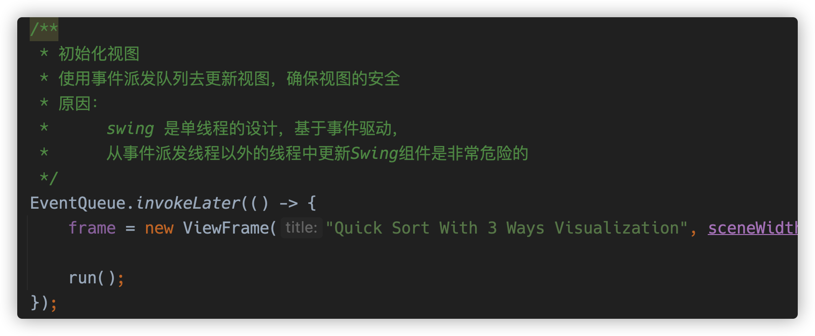
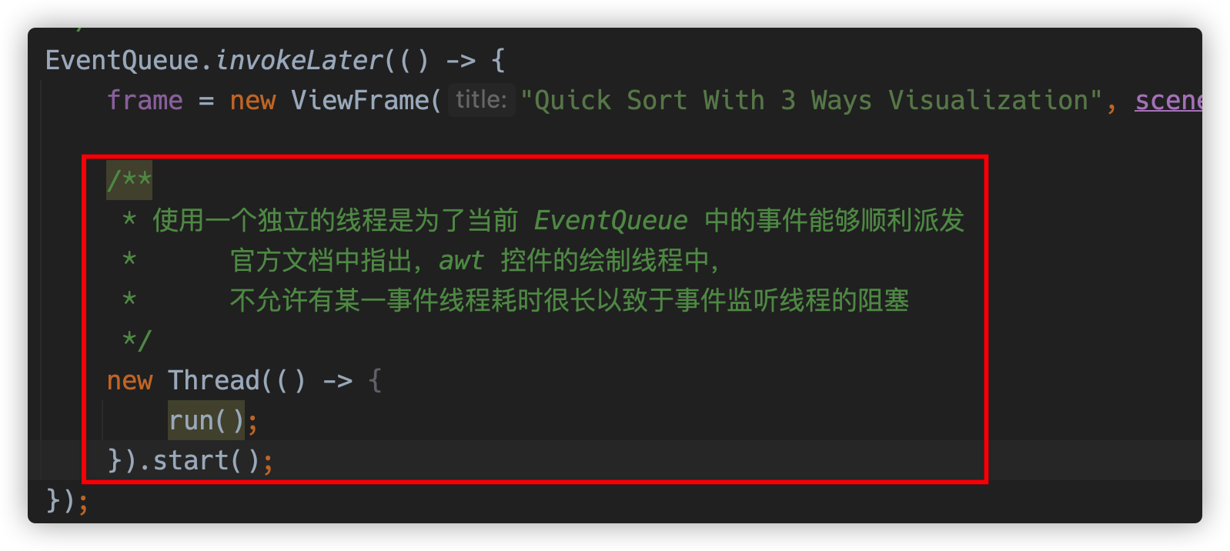
- 在初始化JFrame控件之后的大部分操作原本也是按照顺序执行的，包括对用户操作对监听、数据每次操作更新后对视图的重新渲染。尤其是对用户的监听，这些操作耗时很长甚至会严重阻塞Swing控件的渲染，上文提到Swing是单线程的设计，所以不光是容易阻塞的操作，相对耗时较长的操作都会严重影响视图控件的更新渲染，所以我们应该独立创建一个新的线程来完成这些耗时较长的操作。线程并行的执行可以非常有效地解决这样的阻塞问题。

- 在最开始的设计中，是没有用户选择数据模式和自定义输入的需求，而后增加这个需求之后，需要在视图模块中添加字段来通知外部使用者用户选择的选项，同时需要外部不断地去监听这个状态。起先是用一个while循环来不断地监听，但是调整之后会发现视图根本就不会更新，原因是每次的while循环中间都是不间歇的，而java对值的访问他其实还是对原始值进行了拷贝，那么如果每次while迭代中间没有间歇的话，我们就无法正常地对状态进行更新和读取，这里我调用了工具函数里对暂停函数，使每次对while迭代都阻塞5ms，使得视图控件的派发事件能够正常地更新状态，同时while线程也能正常读取更新后的状态。
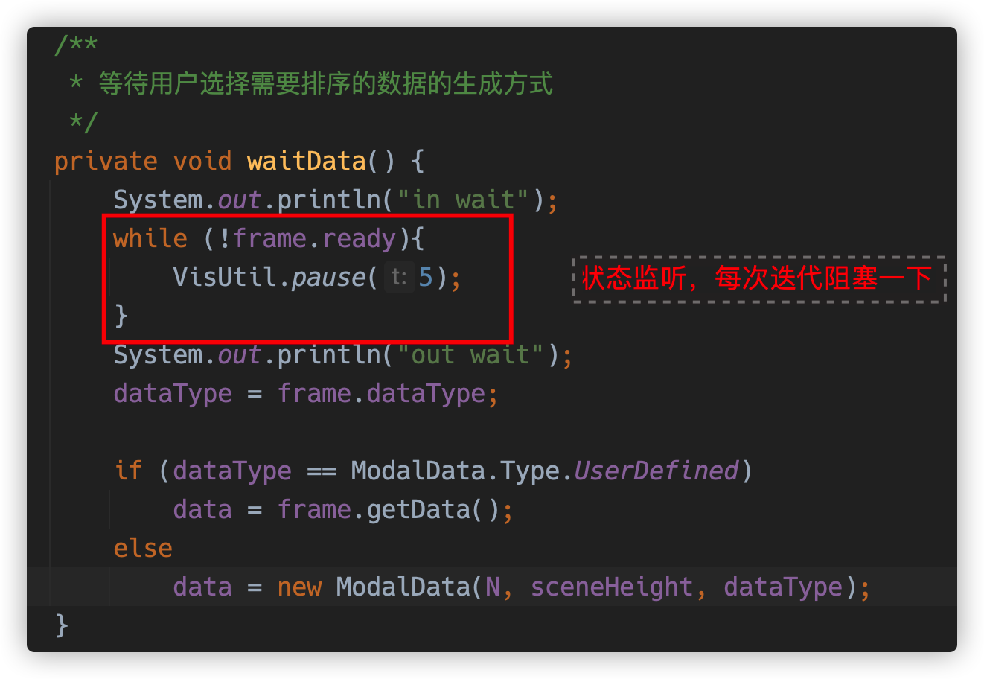
- 在视图渲染方面，每次数据更新都需要使用 JFrame的实例方法 repaint()以重新渲染视图，同时每次的重新渲染都是依赖着数据的更新，像这种根据依赖数据变化而更新的视图的操作很频繁，如果不抽离出来，代码会非常冗长，同时逻辑混乱，很不好维护。所以将依赖数据作为输入定义一个重新渲染视图的函数暴露给外部，将对视图的控制权集中起来，并对外只开放一个入口。
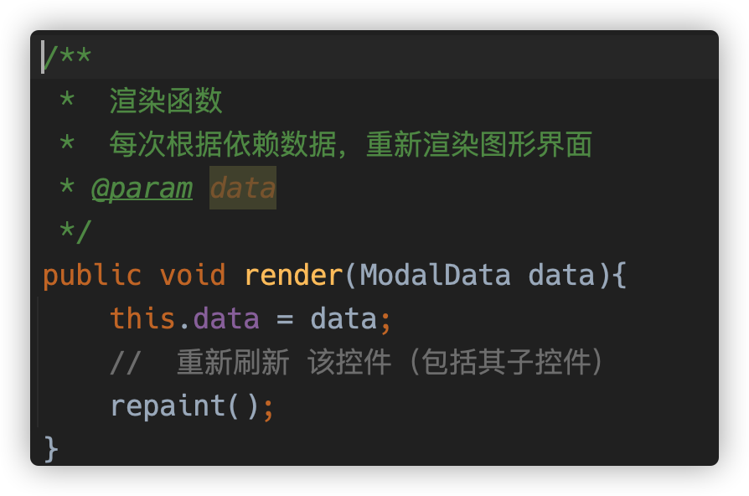
- 在整个项目中，较为复杂的除了应该是在渲染视图时，如何去绘制各个不同状态的矩形条，对于对应的状态我们本着设计模式的设计原则，应该将状态的控制集成在数据模型模块中。如果使用同样长度的数组来表示和记录依赖数据的各项数据的状态，会显得非常臃肿和粗鲁，这里我决定挑出关键的数据项，将依赖数据分割成几段数据，这样我们在渲染时，可以根据这些关键的节点来设置颜色。但是对于已经排好序的pivot，它们在排序的过程中的位置仍然是没有规律的，因为我所编写的三路快排是随机选取pivot，防止特殊情况下排序算法反而是最差的效率。所以我们只好创建一个等长的数组来记录已好序的pivot项。所以在ModalData 模块中添加了这些字段：boolean[] fixedPivots记录已排序的 pivot、curPivot当前的 pivot、int l, r，curL， curR数组中当前需要排序的左右端索引、当前需要遍历的左右端索引。
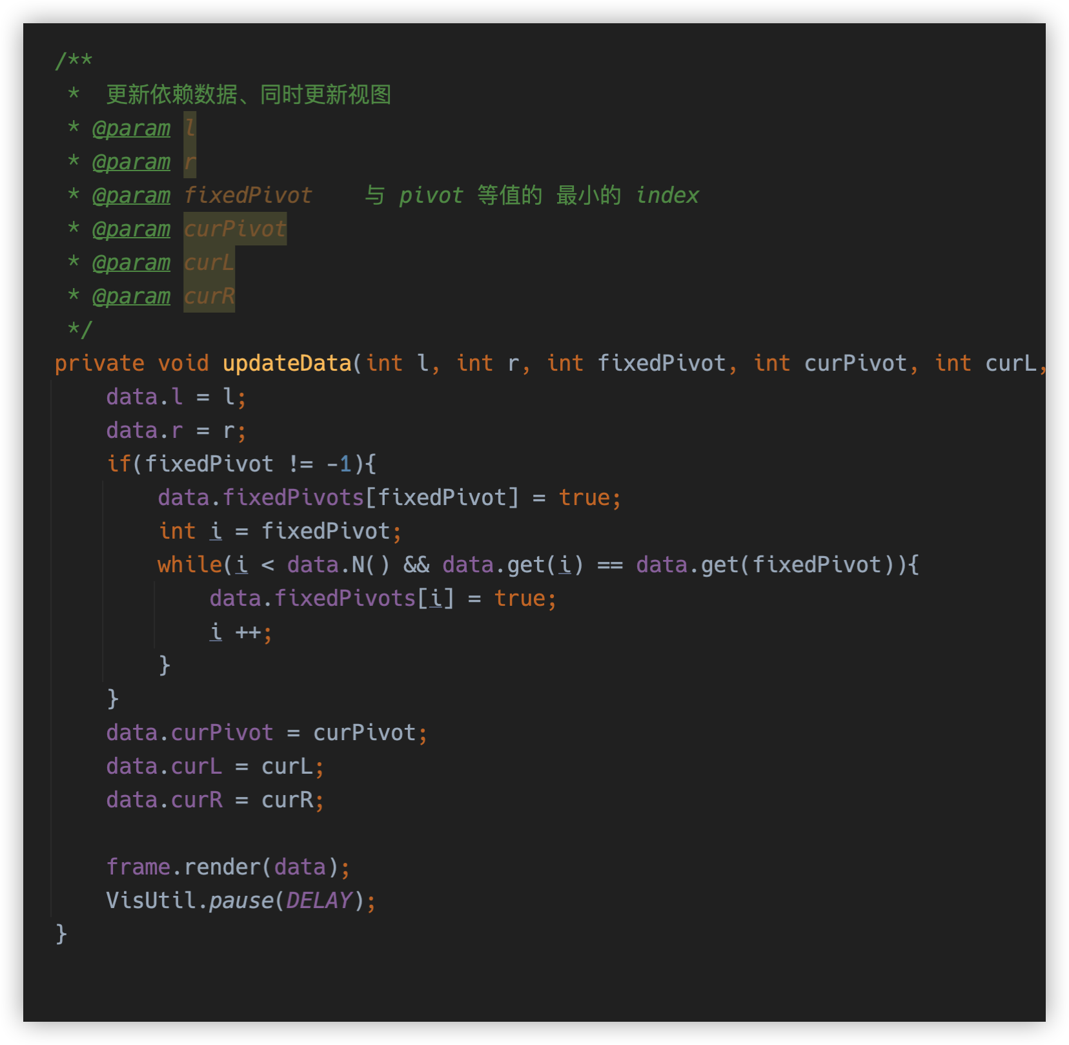
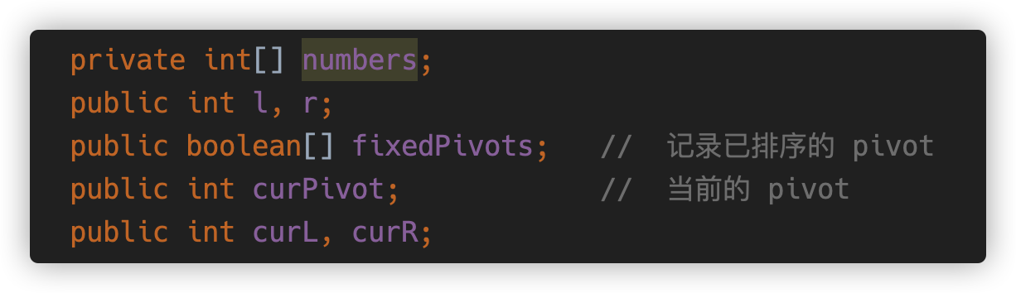
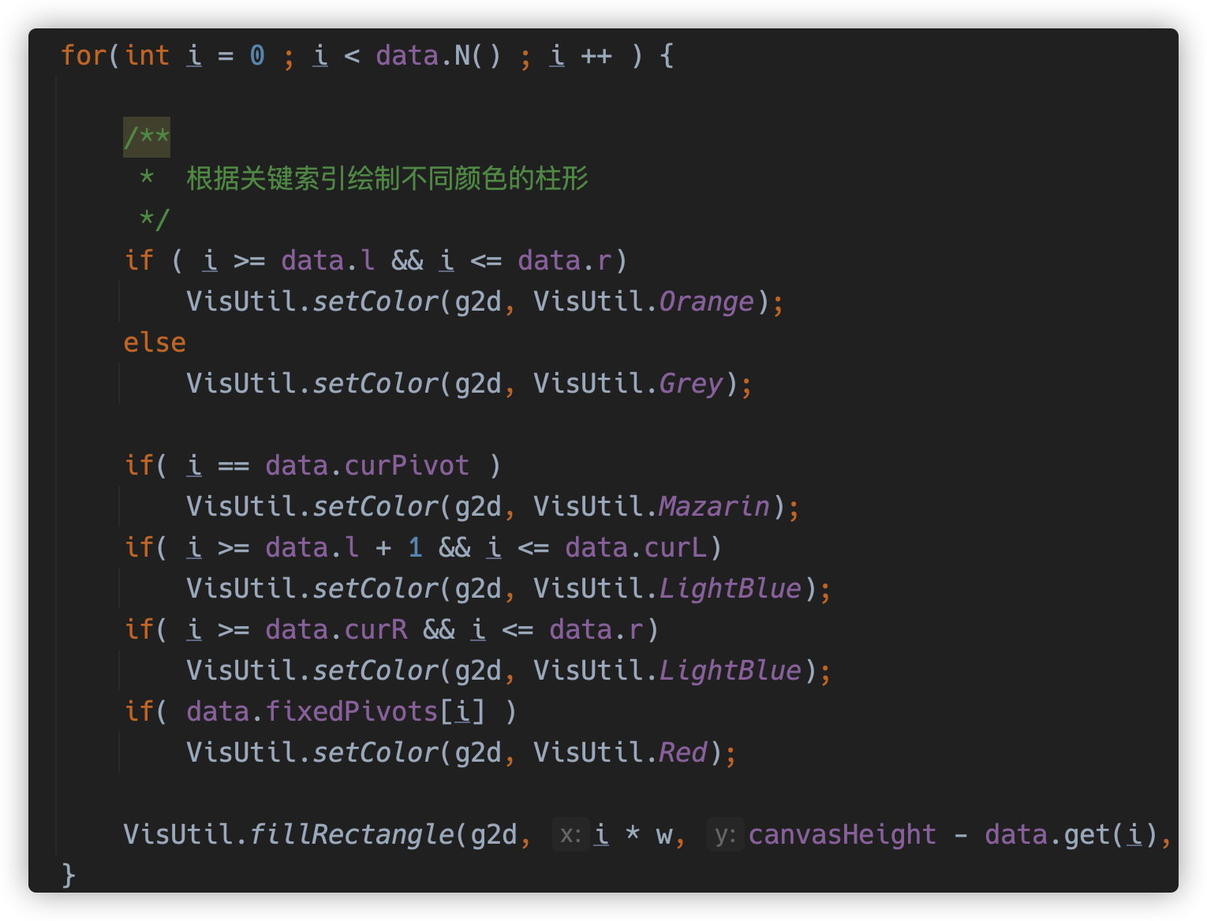
- 对用户输入的数据，做了很多的错误处理与妥协，首先，要坚持永远不要相信用户的输入这一观念。首先，对于文本输入框，我们只能允许在选择了用户自定义这个选项之后才允许输入。同时也需要通过菜单的选择状态来决定输入框的内容。同时，在能够输入文本的时候需要给用户适当的提示信息，但是java控件并没有placeholder这样的属性，我们只能通过获得焦点事件这种丑陋的方式来使输入更加人性化。
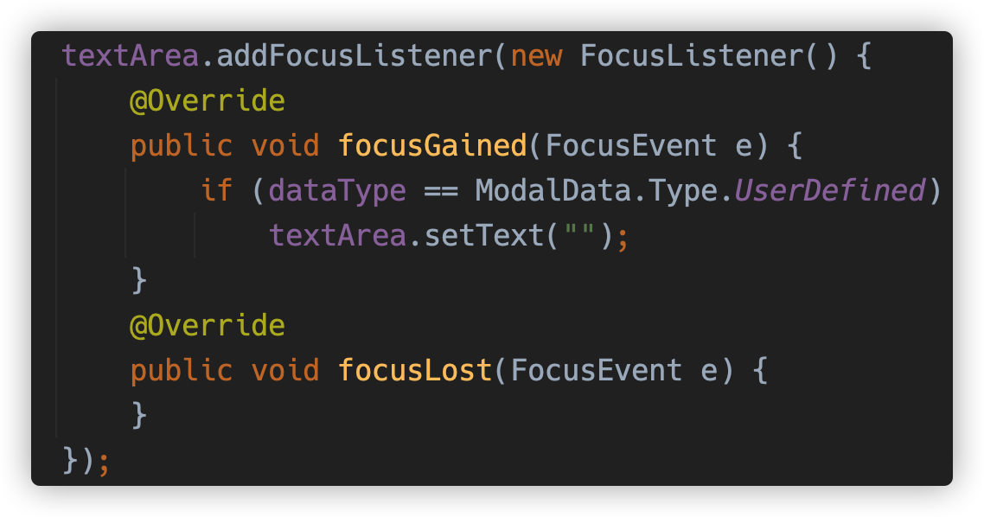
尤为重要的关键：对用户输入数据的处理。首先我们需要去掉空格，然后通过特定的分割符号来生成数组，首先我们便需要对数组的每一项转换为可运算比较的数值，在这一过程中，我们就需要判断输入是否是数字这样的合法内容。以及对他的大小进行合法性判断。
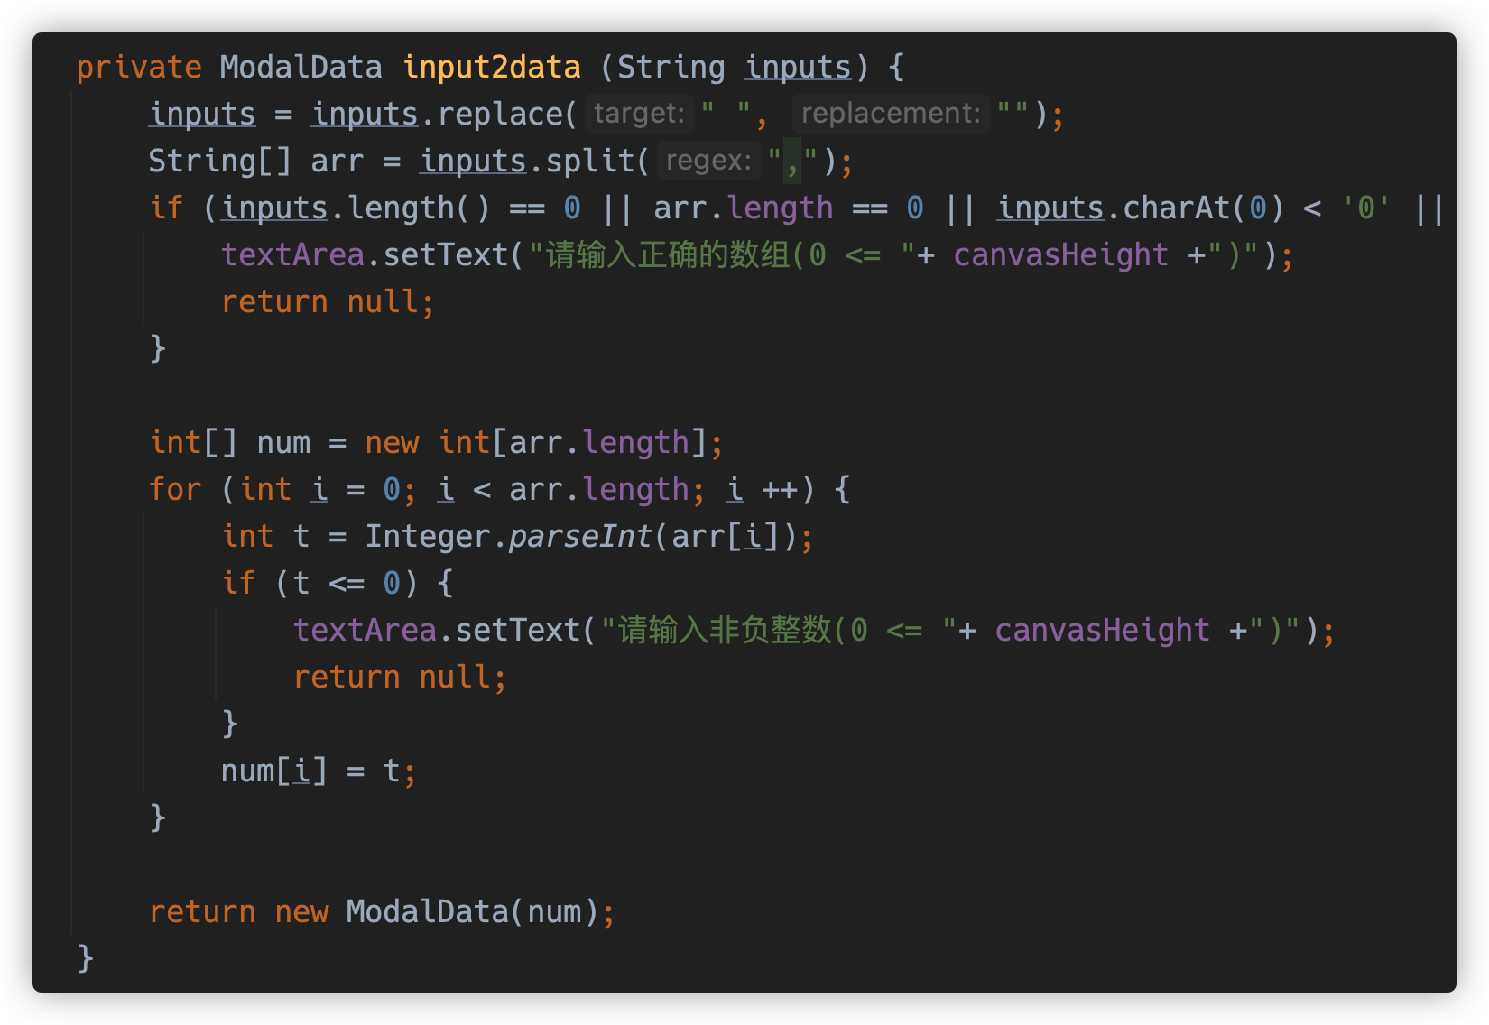

六、实验实习结果及分析
启动的首屏：
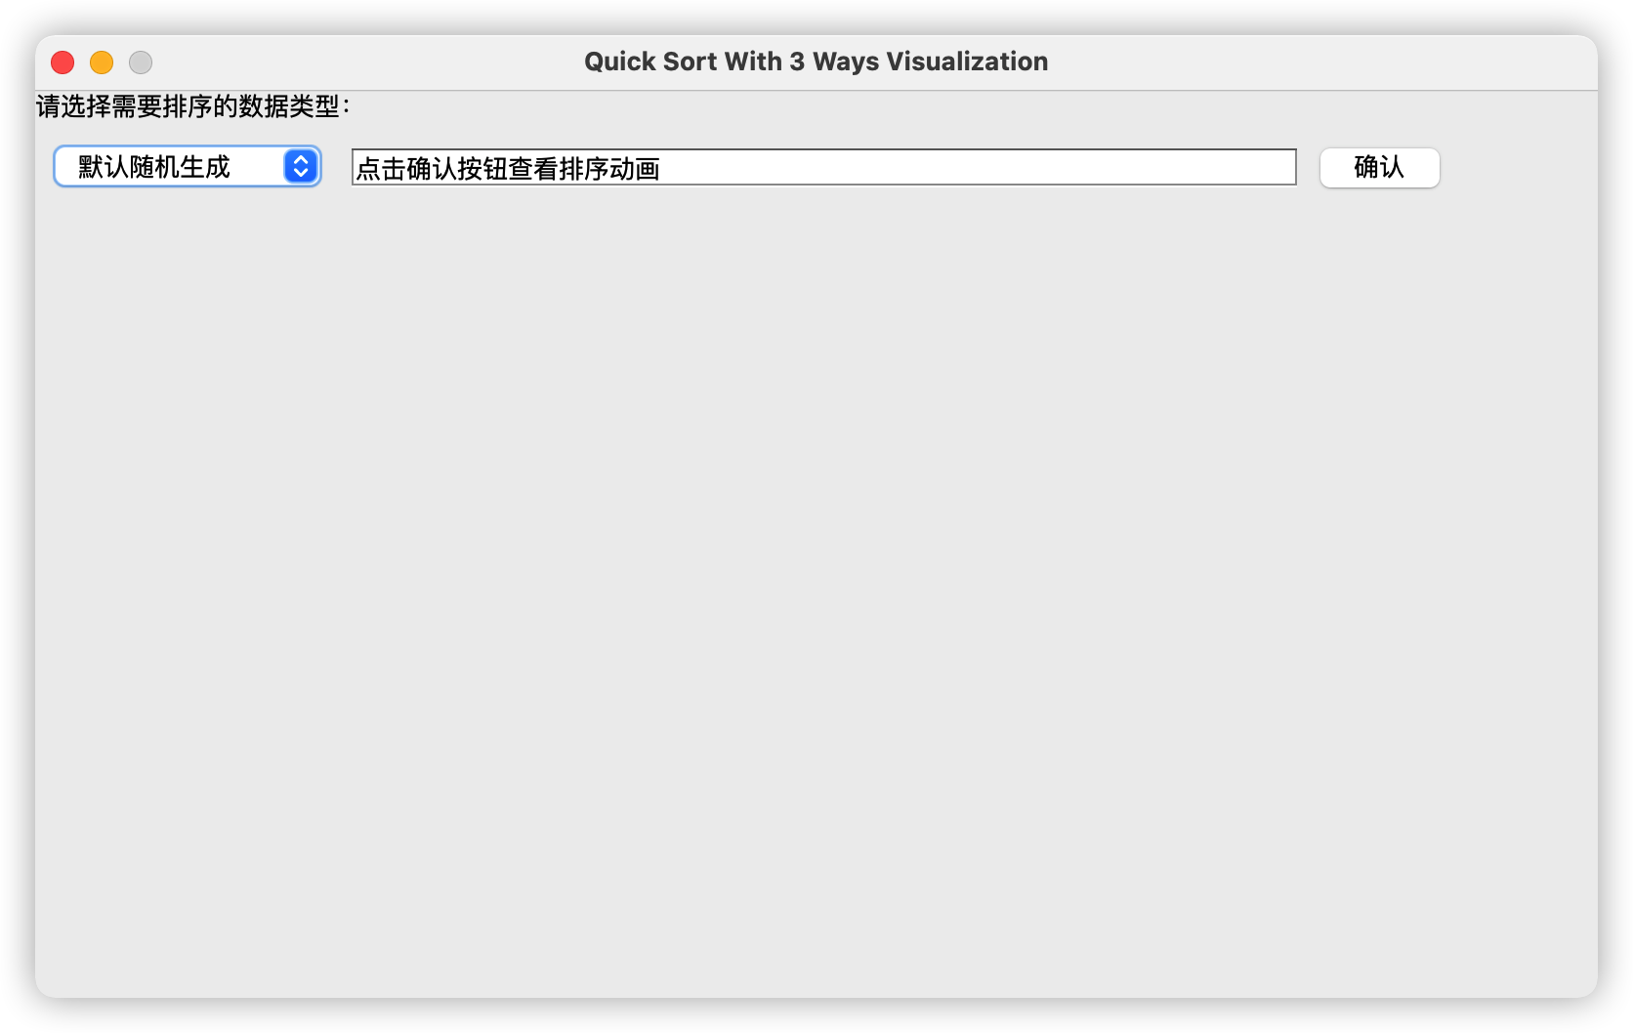
除去用户自定义外，各模式的展示情况，以及中途过程：
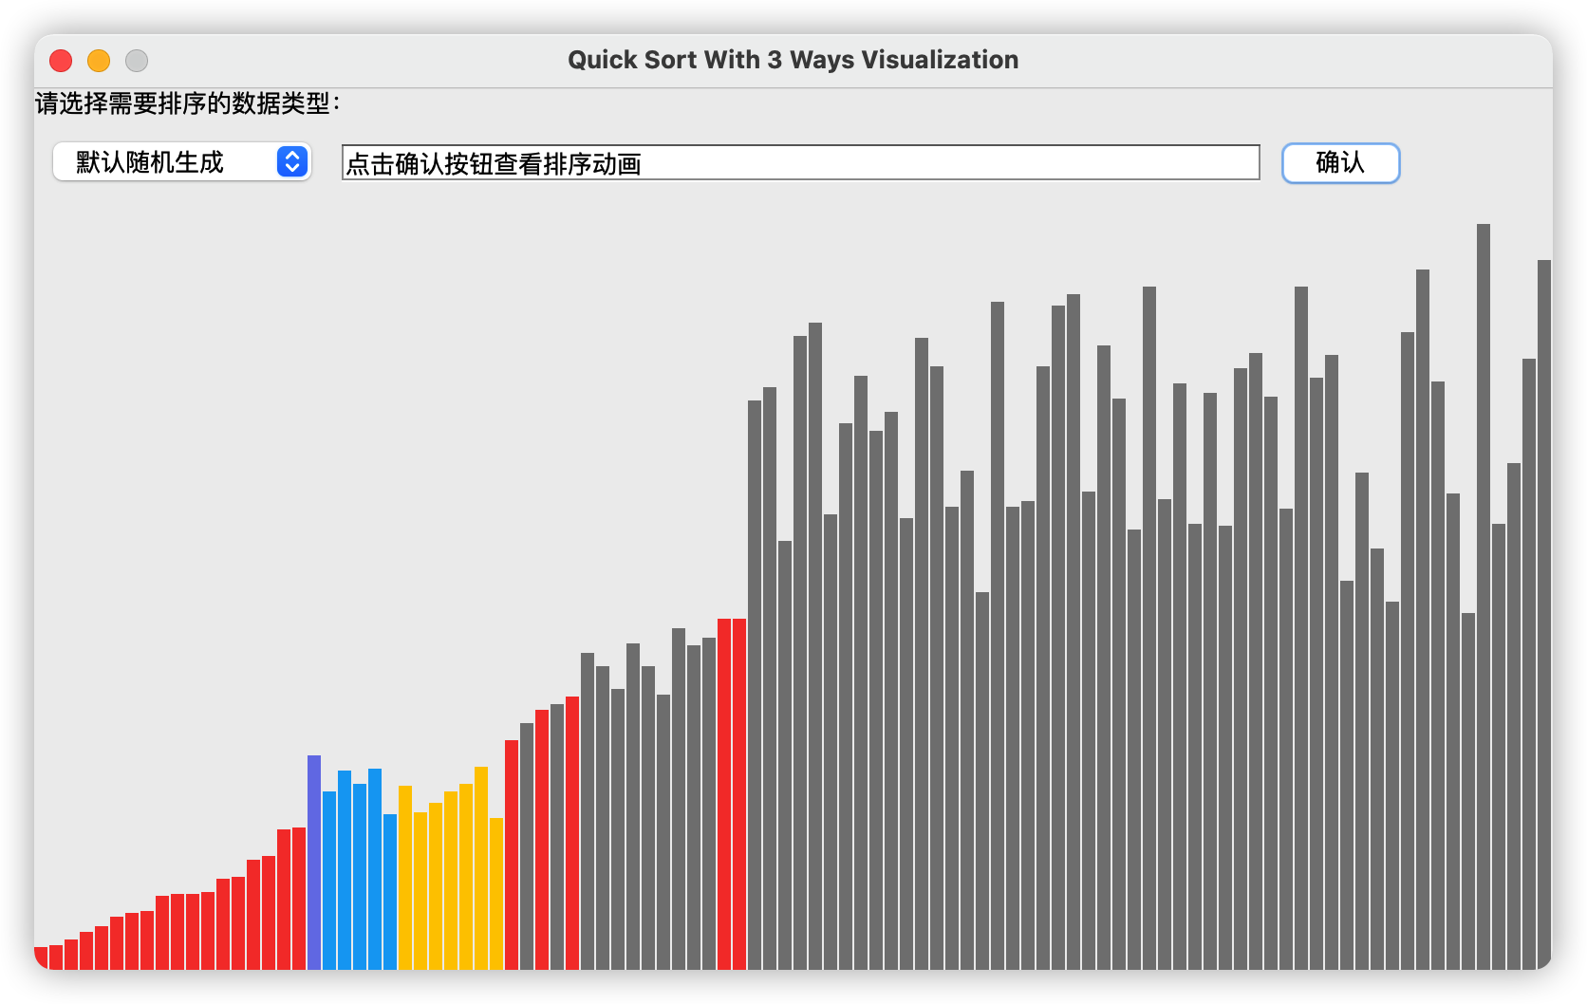
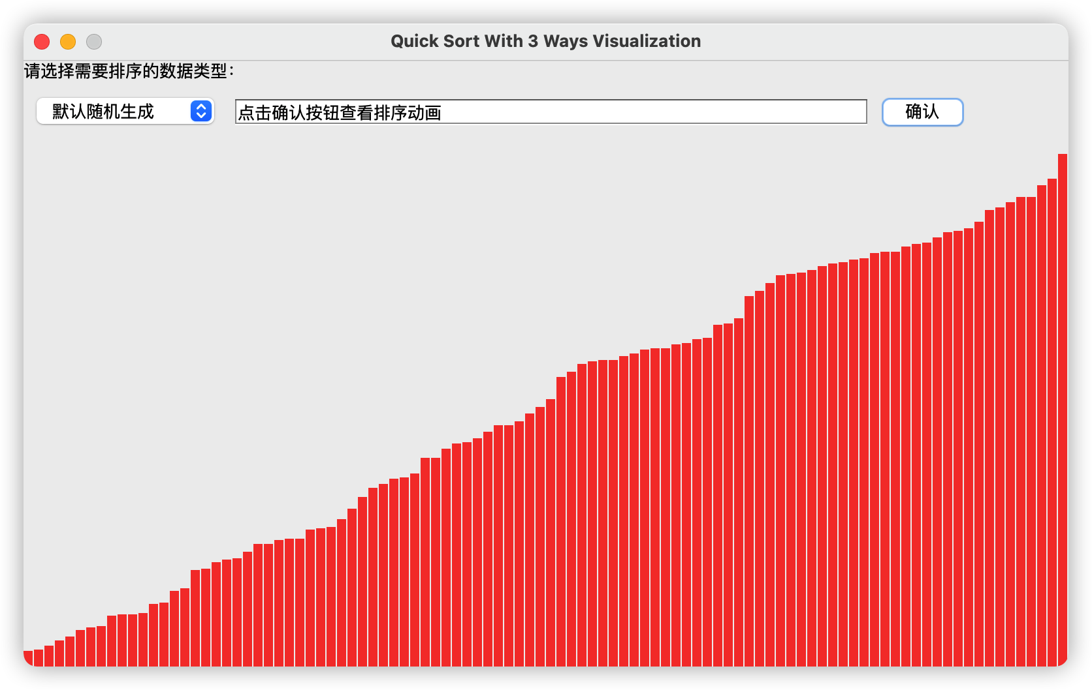
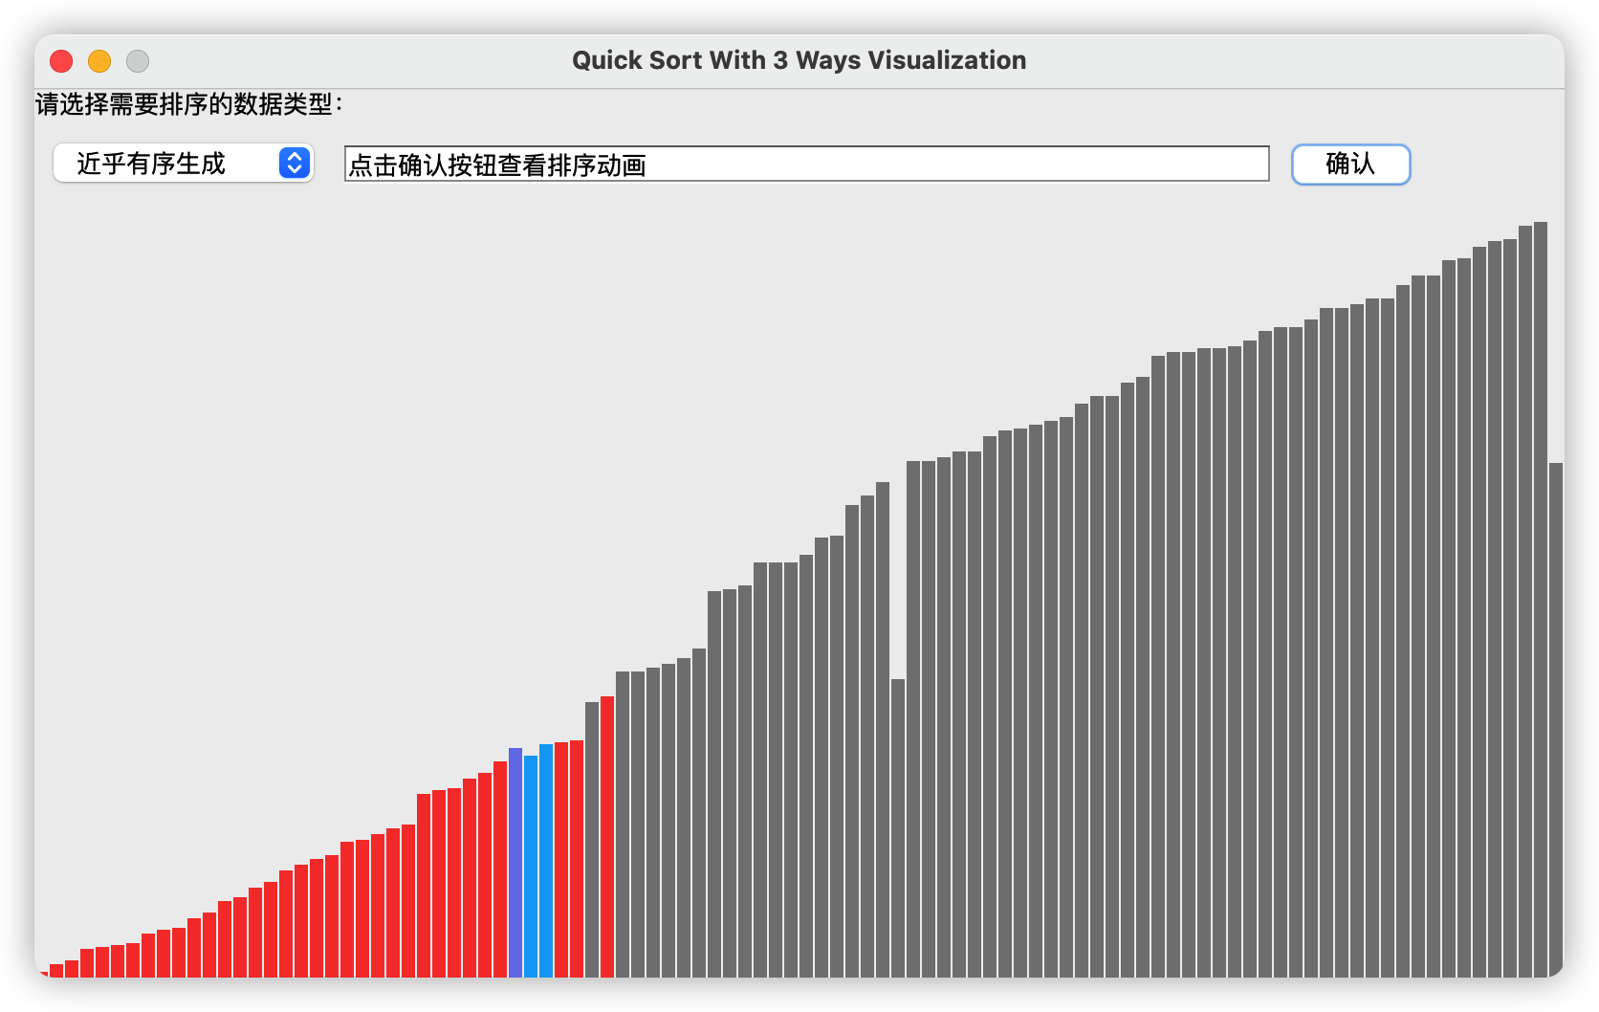
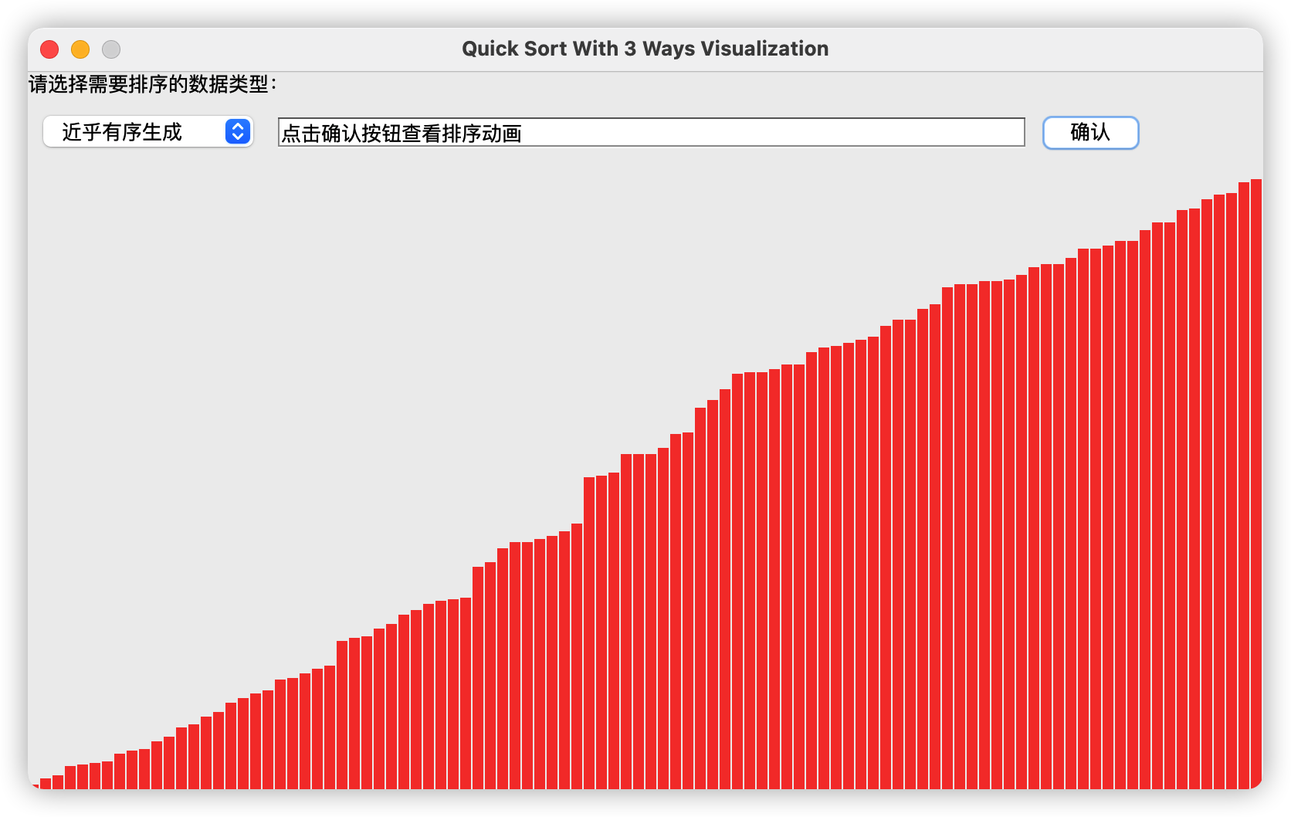
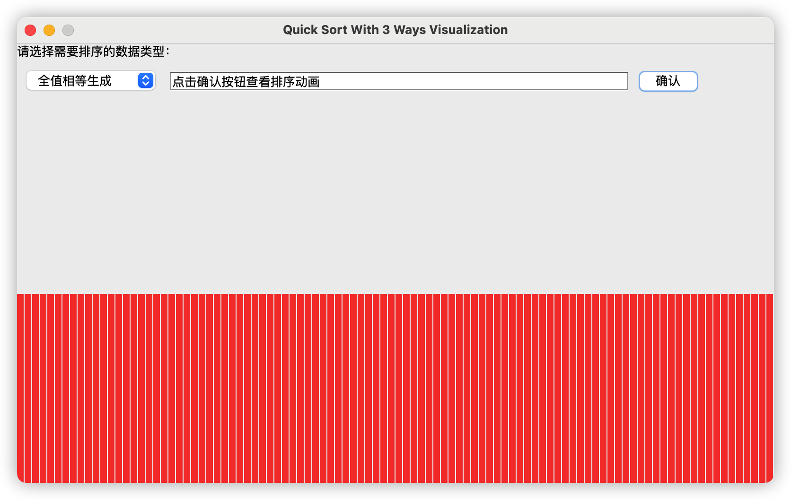
用户自定义输入：
正常输入：
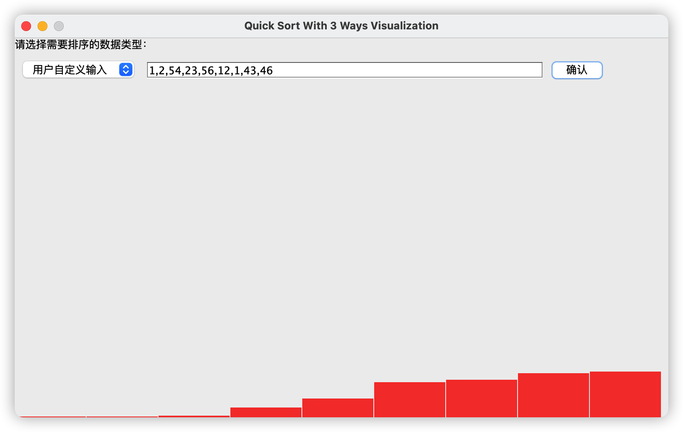
文本输入：
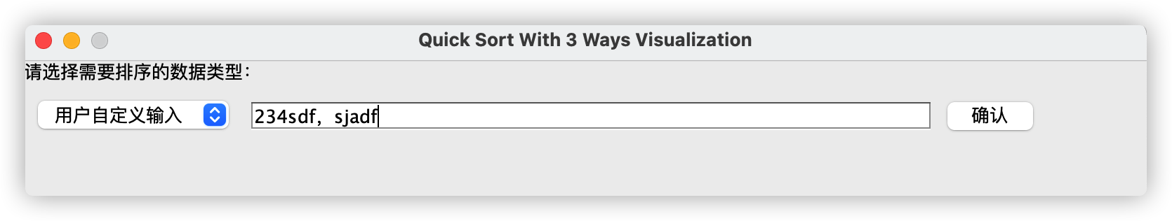
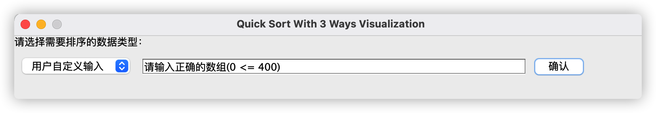
空置输入：
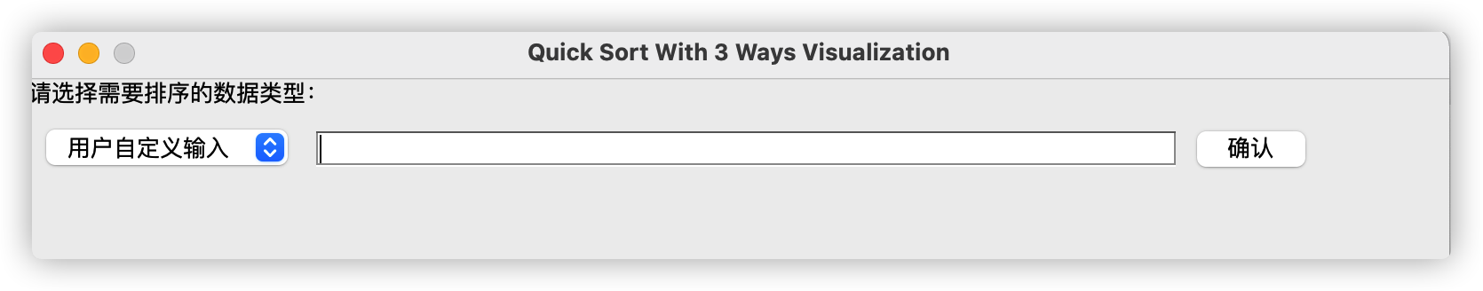
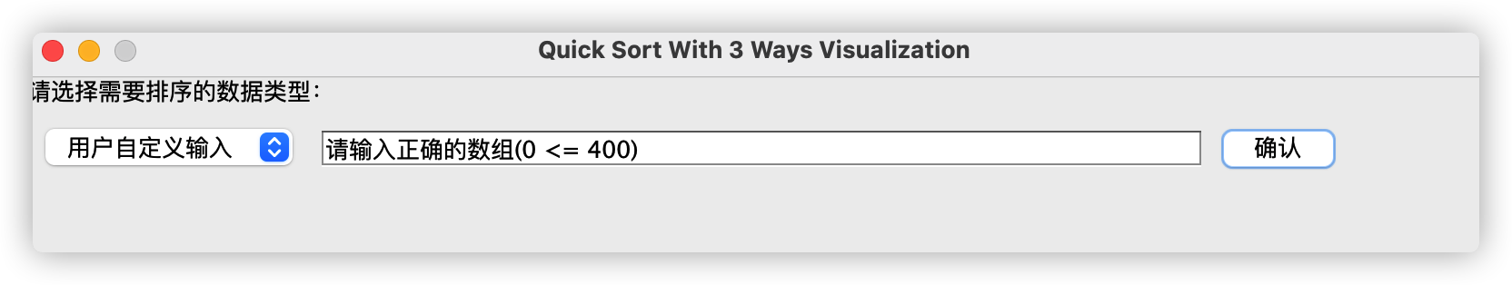

七、总结
设计方面：
更加熟练地掌握了用MVC架构的思想来构建工程项目。对MVC的抽象分离有了更加明晰的理解。对于代码风格上，也更加能理解一些看似多余的工具函数的定义。逻辑抽离方面，增强了自己的抽象能力和对各业务模块的管理能力。

实现环节：
熟悉了java Swing 控件的开发流程和简单的实战经验，踩了很多看文档的坑，同时也对java的多线程有了更清楚的理解，对于多线程在项目开发中有了一定的尝试。谨记“永远不要相信用户”这一句话，在与用户交互的容错处理上有了更多的实践。

最终结果：
基本完成所有功能。

不足：
视图不够美观，没能熟练掌握 Swing 控件的样式调整，对于java 图形化界面的开发还有很大的进步空间。对于不同类实例间的不同线程的通信还不太掌握，导致 Controller 对View （Swing控件）的动态状态管理写得很粗鲁。

